 | Thème INTERNET  séance spéciale confinement  Réglement Général sur la  Protection des Données | 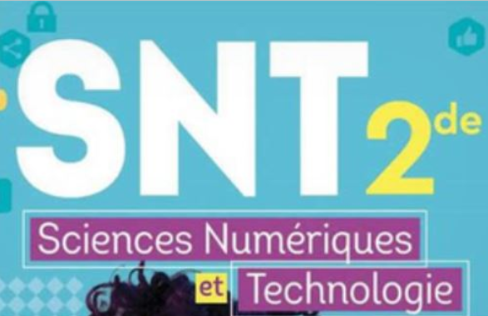
- Un exemple pour démarer :

Consulter cette video Lumni. (pas de questions).

- Une donnée personnelle, est-ce précieux ?

Activité 1 :
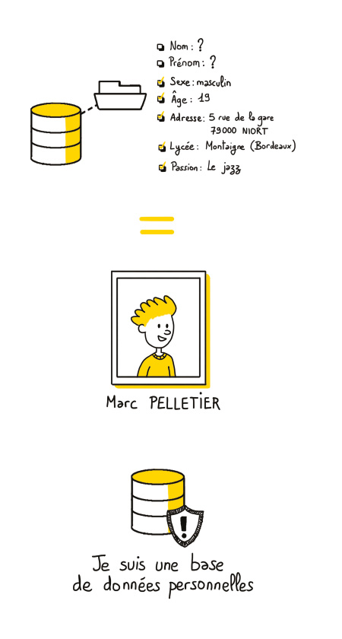
A partir du site CNIL, rédiger une courte définition de :

Donnée personnelle : …

Identification directe des internautes : …

Identification indirecte des internautes : …

Identification à partir d’1 donnée des internautes : …

Identification à partir d’1 ensemble de donnée des internautes : …

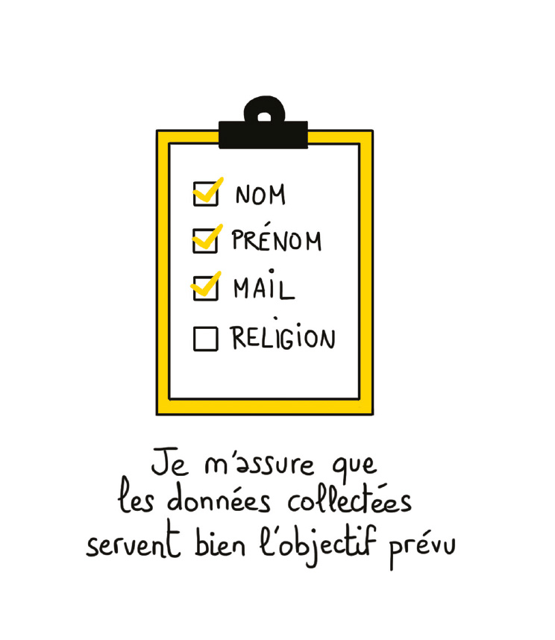
- Nos données personnelles, que peut on en faire ?

Activité 2 : Compléter la liste de verbes définissant le traitement des données :

Collecter
Enregistrer
Conserver
…
…
…
…
…
…

Un traitement de données doit avoir un objectif. Indiquer ci-dessous 2 exemples.

autorisé :


non autorisé :


- Carte d’identité du RGPD. « General Data Protection Regulation » ou GDPR

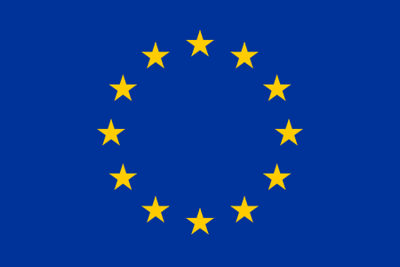
- RGPD : encadre le traitement des données personnelles sur le territoire de l’Union européenne,
- RGPD : permet de développer les activités numériques des professionnels au sein de l’UE en se fondant sur la confiance des utilisateurs.trices,
- RGPD : s’adapte pour suivre les évolutions des technologies et de nos sociétés (usages accrus du numérique, développement du commerce en ligne…),
- s’applique à toute organisation, publique et privée, qui traite des données personnelles pour son compte ou non, dès lors :
  - qu'elle est établie sur le territoire de l’Union européenne,
  - ou que son activité cible directement des résidents européens.

Exemples :
- une société établie en France, qui exporte ses produits au Maroc pour ses clients moyen-orientaux doit respecter le RGPD.
- une société établie en Chine, proposant un site de e-commerce en français livrant des produits en France doit respecter le RGPD.

